Miten somekone päättelee?
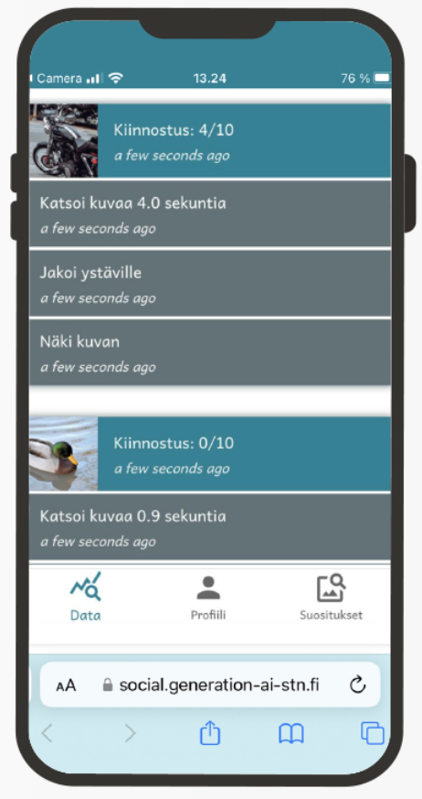
1
Selatkaa kuvavirtaa. Etsikää kuvia, joista tykkäätte. Selvittäkää, miten Somekone laskee “aktiivisuuspisteet”.
- Milloin arvio on 0/10?
(Kirjoita vastaus tähän)

- Milloin arvio on 10/10?
(Kirjoita vastaus tähän)

- Mitkä tekijät vaikuttavat pisteiden muodostumiseen?
(Kirjoita vastaus tähän)

Miten somekone päättelee?
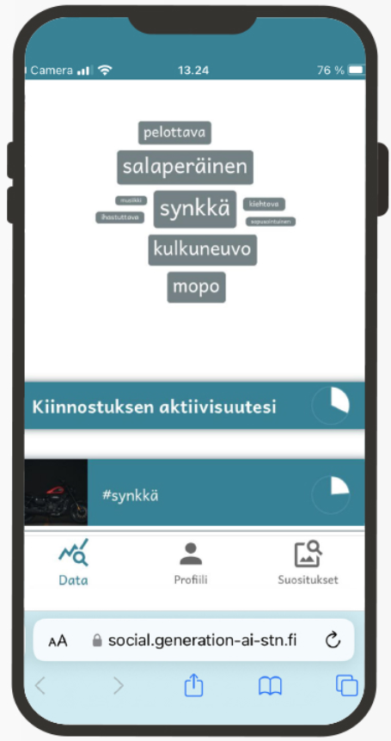
2
Avatkaa profiilisivu. Katsokaa millaisen profiilin somekone on luonut teistä.
- Mitä tunnisteita (hashtag) sanapilvessä on? Millä perusteella ne ovat valikoituneet?
(Kirjoita vastaus tähän)

- Selitä missä Somekone onnistui hyvin, ja miksi?
(Kirjoita vastaus tähän)

- Missä asioissa profilointi epäonnistui? Miksi?
(Kirjoita vastaus tähän)

Miten somekone päättelee?
3
Etsikää oma profiilinne opettajan koneelta (projektorilta). Katsokaa kenen profiilit ovat lähimpänä omaa profiilianne.
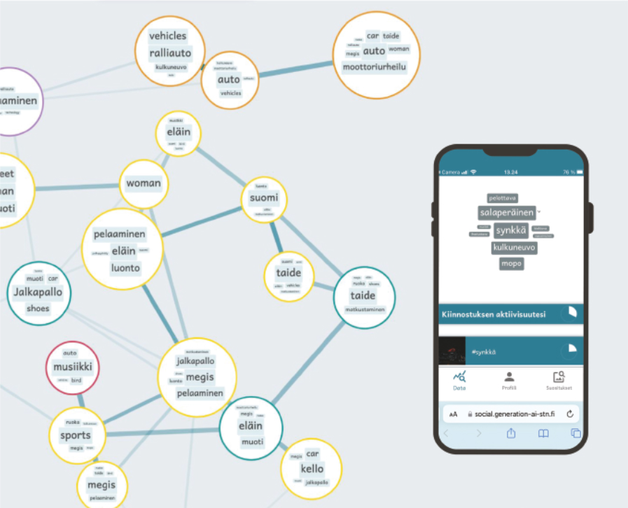
Miksi ne ovat lähellä teidän profiilia?
(Kirjoita vastaus tähän)

Miten somekone päättelee?
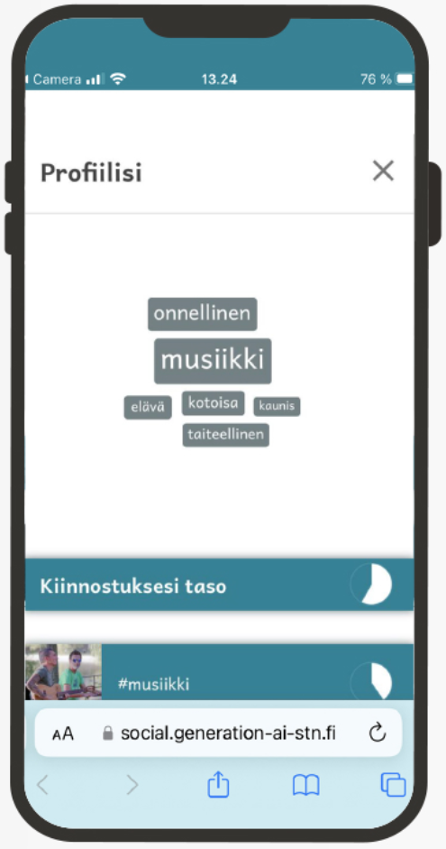
4
Tarkastelkaa Somekoneen suositukset- välilehteä.
Millä perusteella Somekone osaa valita teitä kiinnostavia kuvia.
(Kirjoita vastaus tähän)

